長尾マンション管理士事務所通信
２０１３年（平成２５年）１１月２５日
第00033号(隔月発行)

編集／発行者：長尾 隆弘
住所：大阪府箕面市桜井３丁目１０－４６
電話：０７２－７４３－８３２４
URL: t-nagao.com

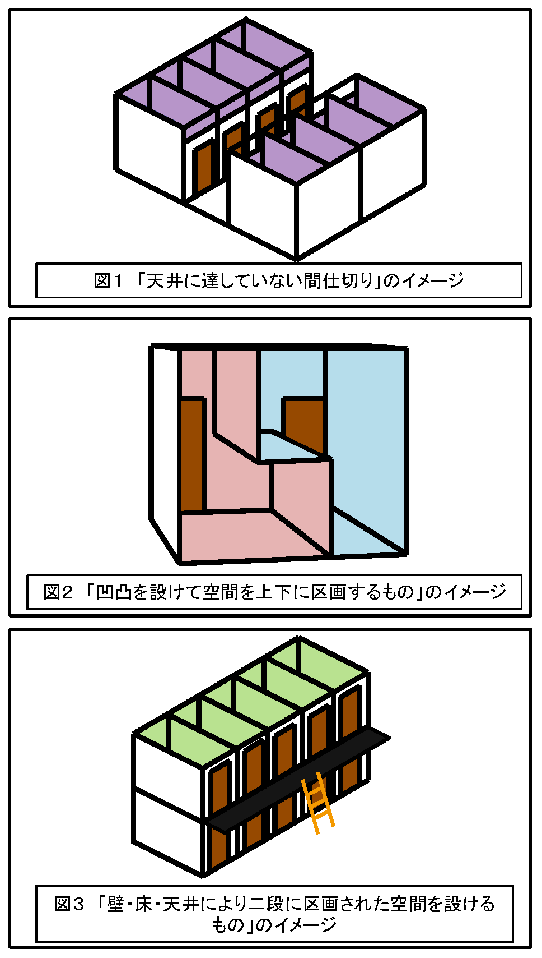
分譲主が請求の６割支払い
追跡
裁判記録によると、東京地裁で行われた調停で、成立は今年３月５日。当初コスモスイニシアが損害賠償の責務不存在の確認を求めて２０１０年１月に提訴したが、管理組合が反訴。その後同社は請求を取り下げ、１２年七月民事調停に付されていた。
管理組合側は「将来、外壁改修を行う際、必要となる各廊下やバルコニー等のアルミ製手すり部分の取り外し工事が長期修繕計画に反映されていない。追加支出として修繕積立金が不足するのは確実で、長期修繕計画が虚偽提示された」と主張。「長期修繕計画虚偽」による損害約２５００万円や共用部分の瑕疵補修費、各種調査費用などを含め、３５３８万円の賠償を求めた。
コスモスイニシア側は「手すりで覆われた部分の塗装方法は多々あり、取り外しは必須ではない。管理組合自身の意思により選択される修繕個所、工事内容は異なり、現実の発注金額と同じ金額を予想することは不可能。正確な長期修繕計画作成自体不可能」と反論していた。（次頁へ続く）
（前頁からの続き）
調停条項では長計に管理組合が主張する費用が計上されていないことや、一部外壁浮きなどの複数の課題を列挙。行政機関に対する管理組合の苦情申し立て取り下げ等も確認し、コスモスイニシアが複数の課題に対する解決金として約２３３５万円を支払うことで調停が成立した。
成立条件に内容の口外禁止が含まれており、当事者双方は評価について「コメントできない」としている。
◇
原告と被告はマンション管理適正化法で公布義務とされる設計図書の未交付をめぐって争い、１１年９月３０日東京地裁判決は標準仕様書の公布を命じた。１２年２月１０日、東京高裁でコスモスライフが管理組合に交付する形で和解した。
『修繕積立金の意図的な低額提示』については、２０１０年２月２６日、衆議院国土交通省委員会で柿澤未途議員（みんなの党＝当時）が取上げ、問題視されていた。（マンション管理新聞 第920号より）
建築指導課が示したマンション等における違法貸しルームのイメージは図の通り。一部屋を間仕切壁で狭く間仕切り、多人数が居住出来るような仕組みを指す。
建築基準法上、貸ルームを「寄宿舎」、各区画を「居室」とみなし、採光や間仕切り壁等の規定が適合しない場合は違反建築物だと判断している。
標準管理規約では専有部分改修の際、理事長への事前申請が必要。使用細則で申請内容と異なる工事の場合、原状回復等を請求できる規定が設けられているケースが多い。
今回の住宅局による通知では、管理組合に対し、違法貸しルーム改修が疑われる工事申請があった場合、管理会社等と相談の上、特定行政庁に相談するよう要請した。特定行政庁は工事内容を調査し、建築基準法違反に関する情報を提供。違反があった場合は「専有部分の改修を不承認として差し支えありません」と明言した。
通知は管理規約に専有部分の修繕における申請・承認ルールが規定されていない管理組合に、こうしたルールを管理規約に設けるように促すと共に、承認規定済みの管理組合には、管理規約や細則に申請不承認の事由として「建築基準法等の法令違反」と明記しておくことを勧めている。（マンション管理新聞 第917号より）
専有部修繕、「不承認」を
違法貸しルーム
問題で国交省
建築法違反なら
特定行政庁が調査・情報提供
分譲業者が作成した長期修繕計画に必要な工事が載っていないのは「虚偽だ」などとして、都内管理組合（９６戸）が分譲業者に約３５３８万円の損害賠償を求めていた訴訟で、分譲業者が「解決金」として約２３３５万円を支払う形で調停成立していたことが分かった
国土交通省は９月６日、「違法貸しルーム」問題で、管理会社が取るべき対応等をまとめ、関係団体に通知した。専有部分改修申請時、特定行政庁が建築基準法違反を判断するようにし、違反があった場合、管理組合は着工前に工事の申請を不承認にできる。計画段階で行政が法令違反のお墨付きを与える格好で、理事長等は判断が楽になる。公益財団法人マンション管理センター、一般社団法人マンション管理業協会に管理組合への周知を依頼した。
各区画、「居室」と判断
長計
トラブル
今年３月に調停成立
「解決金」名目 万円で合意
２３３５
専有部分の給・排水管交換
費用、積立金充当できるか

事例報告
編集後記
違法貸しルーム、いわゆるシェアルームとして１戸のマンションの専有部分を細かく分けて賃貸するというケースが現れています。各居室を間仕切り壁で狭く間仕切りし多人数が住めるようにしたものですが、採光や間仕切り壁等の規定が適合しないものは違反建築物です。
標準管理規約では専有部分改修の際、理事長への事前申請が必要となっており、このような違法貸しルームが出ないように注意することが必要ですね。
９/28・29函館 第１６回全国マンション問題研究会
（事案の概要）
石川恵美子弁護士
高経年マンションで給排水管の更新をする。専有部の給排水管について、どうしたら良いかという問題が出ている。
濱田卓弁護士
「管理組合は、専有部分（内）の給排水管その他の配管について、総会の決議を経て、これを管理組合の責任と負担において更新することができる」というのを管理規約に入れるケースがある。
こうした規約で、専有部分内の配管も管理するだけではなく、管理組合の費用を出すことが認められるのか。この問題で、議論すべき問題点は『配管の帰属』と『帰属先は後から規約で定めることができるのか？』『管理規約で定めることができるのか』『（前提として）帰属が専有部分だということになるのであれば、その専有部分に対する規約での管理の定めに限界があるのかどうか』。
実際の相談で多いのは、『専有部分から漏水した』といわれ、自費で数年前に新しくしたばかりなのにまた替えられてしまうということ。
工事の実施や、お金の使い方の決議の中で、例えば専有部分という前提の管について、どうしても工事が嫌だと言う方には理事会の対応として工事を実施しないこともできる、あるいは組合費用の不返還など決議の段階で定めておかなければいけない。
（考察）
鎌野邦樹弁護士
法務省立法担当者によると、共用部分か専有部分か付属物まで含めて、そういったものは構造上決まり、規約で決めるわけではない。規約で決められるのは、規約共用部部分だけ。確かに床下配管などで、帰属は当該区分所有者の所有物であるけれども、それの管理は管理組合で費用負担してやるということはあり得る。その点が規約で明確であれば問題ない。ただ、規約で定めていないときや規約が明確でないときは、原則に戻ると床下配管などの専有部分については管理組合はタッチできない。恐らく規約改正が必要だろう。
丸山英氣弁護士
途中から買った人が１００万円ほどかけて工事をして、その費用を返せと求めた先例の中で、裁判所は共用部分と構造上一体となっているかどうかと言う判断もしているが費用は別だとしている。
私が代理人になったケースでは、配管工事を超えてバス、トイレ、給湯器も管理組合が負担するということで、前に良い風呂場に交換した人は冗談じゃないと言っている。専有部と共用部分の管を一体としてやることは何の異論もないが、費用は管理組合で負担するかどうかということは多数決では出来ないと思う。まして風呂場とかを替えるのは行き過ぎの感がある。費用については特段の配慮が必要で、先にやってものについては補償が必要になると思う。（マンション管理新聞 第920号より）
実施済み住戸への配慮は
費用については特段の
配慮が必要。先行実施者
には補償が必要になる。
第１６回全国マンション問題研究会が９月２８日・２９日、北海道函館市の函館弁護士会館で開かれた。当日は、弁護士１２名が１１例を報告、検討を行った。参加者は約５０人。この中から給排水管の更新をめぐる問題をピックアップします。

